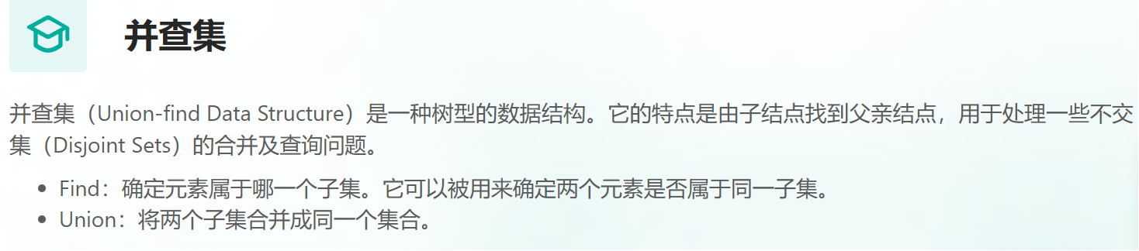

代码模板

#include<iostream>

#include<vector>

Using namespace std;

Class UnionFind{

public:

Vector<int> parent;

Vector<int> rank;//表示的是集合的深度

UnionFind(int n){

Parent.resize(n);

Rank.resize(n,0);

For(int i = 0;i < n ;i ++){**//父母数组初始化为自己的下标，表明一开始每个数组的元素的都是一个集合的根节点**

Parent[i]=i;

}  
}

Int find(int x){

If(parent[x]!=x){**//若parent[x]==x 则表明找到一个集合的根节点了**

Parent[x]=find(parent[x]);

}

Return parent[x];  
}

Void unionSets(int x,int y){

Int rootx=find(x);//查找集合元素节点x的根节点

Int rooty=find(y);//查找集合元素节点y的根节点

If(rootx! =rooty ){//根节点不同表明不是一个集合合并集合

If( rank[rootx] > rank[rooty]){

Parent[rooty]=rootx;//一个集合的根节点指向另外一个集合的根节点

}

else{

Parent[rootx]=rooty;

}

If(rank[rootx]==rank[rooty]){//如果两个集合的深度相同则其中一个深度++；

Rank[rooty]++;

}

}

}